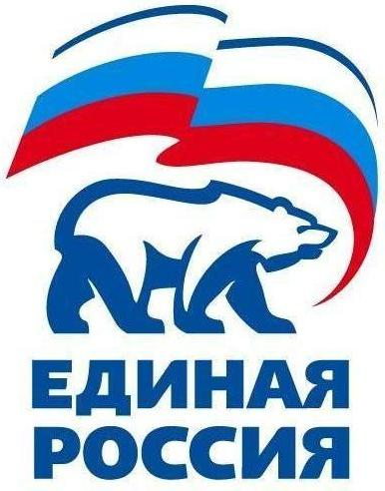
УДМУРТСКОЕ РЕГИОНАЛЬНОЕ ОТДЕЛЕНИЕ
427780, Удмуртская Республика, г.Можга, ул .Можгинская, 59; тел. (34139)3-17-37, е-mail: edrossiya@udm.net

РЕШЕНИЕ № 29.2

Местного политического совета местного отделения Можгинского района
Всероссийской политической партии «ЕДИНАЯ РОССИЯ»

г. Можга 11 марта 2015 года

Об утверждении плана
мероприятий по работе со сторонниками Всероссийской политической партии «ЕДИНАЯ РОССИЯ» местного отделения
Можгинского района на 2015 год

Заслушав информацию Руководителя Исполкома Н.П.Городиловой об утверждении плана мероприятий по работе со сторонниками Всероссийской политической партии «ЕДИНАЯ РОССИЯ» местного отделения Можгинского района на 2015 год,

На основании выше изложенного Политический совет РЕШИЛ:

1. Утвердить прилагаемый план мероприятий по работе со сторонниками Всероссийской политической партии «ЕДИНАЯ РОССИЯ» местного отделения
Можгинского района на 2015 год.

Секретарь Местного
политического совета А.Н.Вершинин

